**营运部发(2021)083号 签发人：李坚**

**关于减肥专区和处方前柜的品种陈列通知**

**一、物料**

|  |  |  |  |
| --- | --- | --- | --- |
| **物料** | **图片** | **数量** | **备注** |
| **减肥立牌** | **~QPLNHY94R7O(9QQ3GRWKLJ** | 1个 |  |
| **减肥资料** | **PAU{M}O[1`GULXW9`0~9251** | 1套 |  |

1. **陈列**

**1.减肥专区陈列**

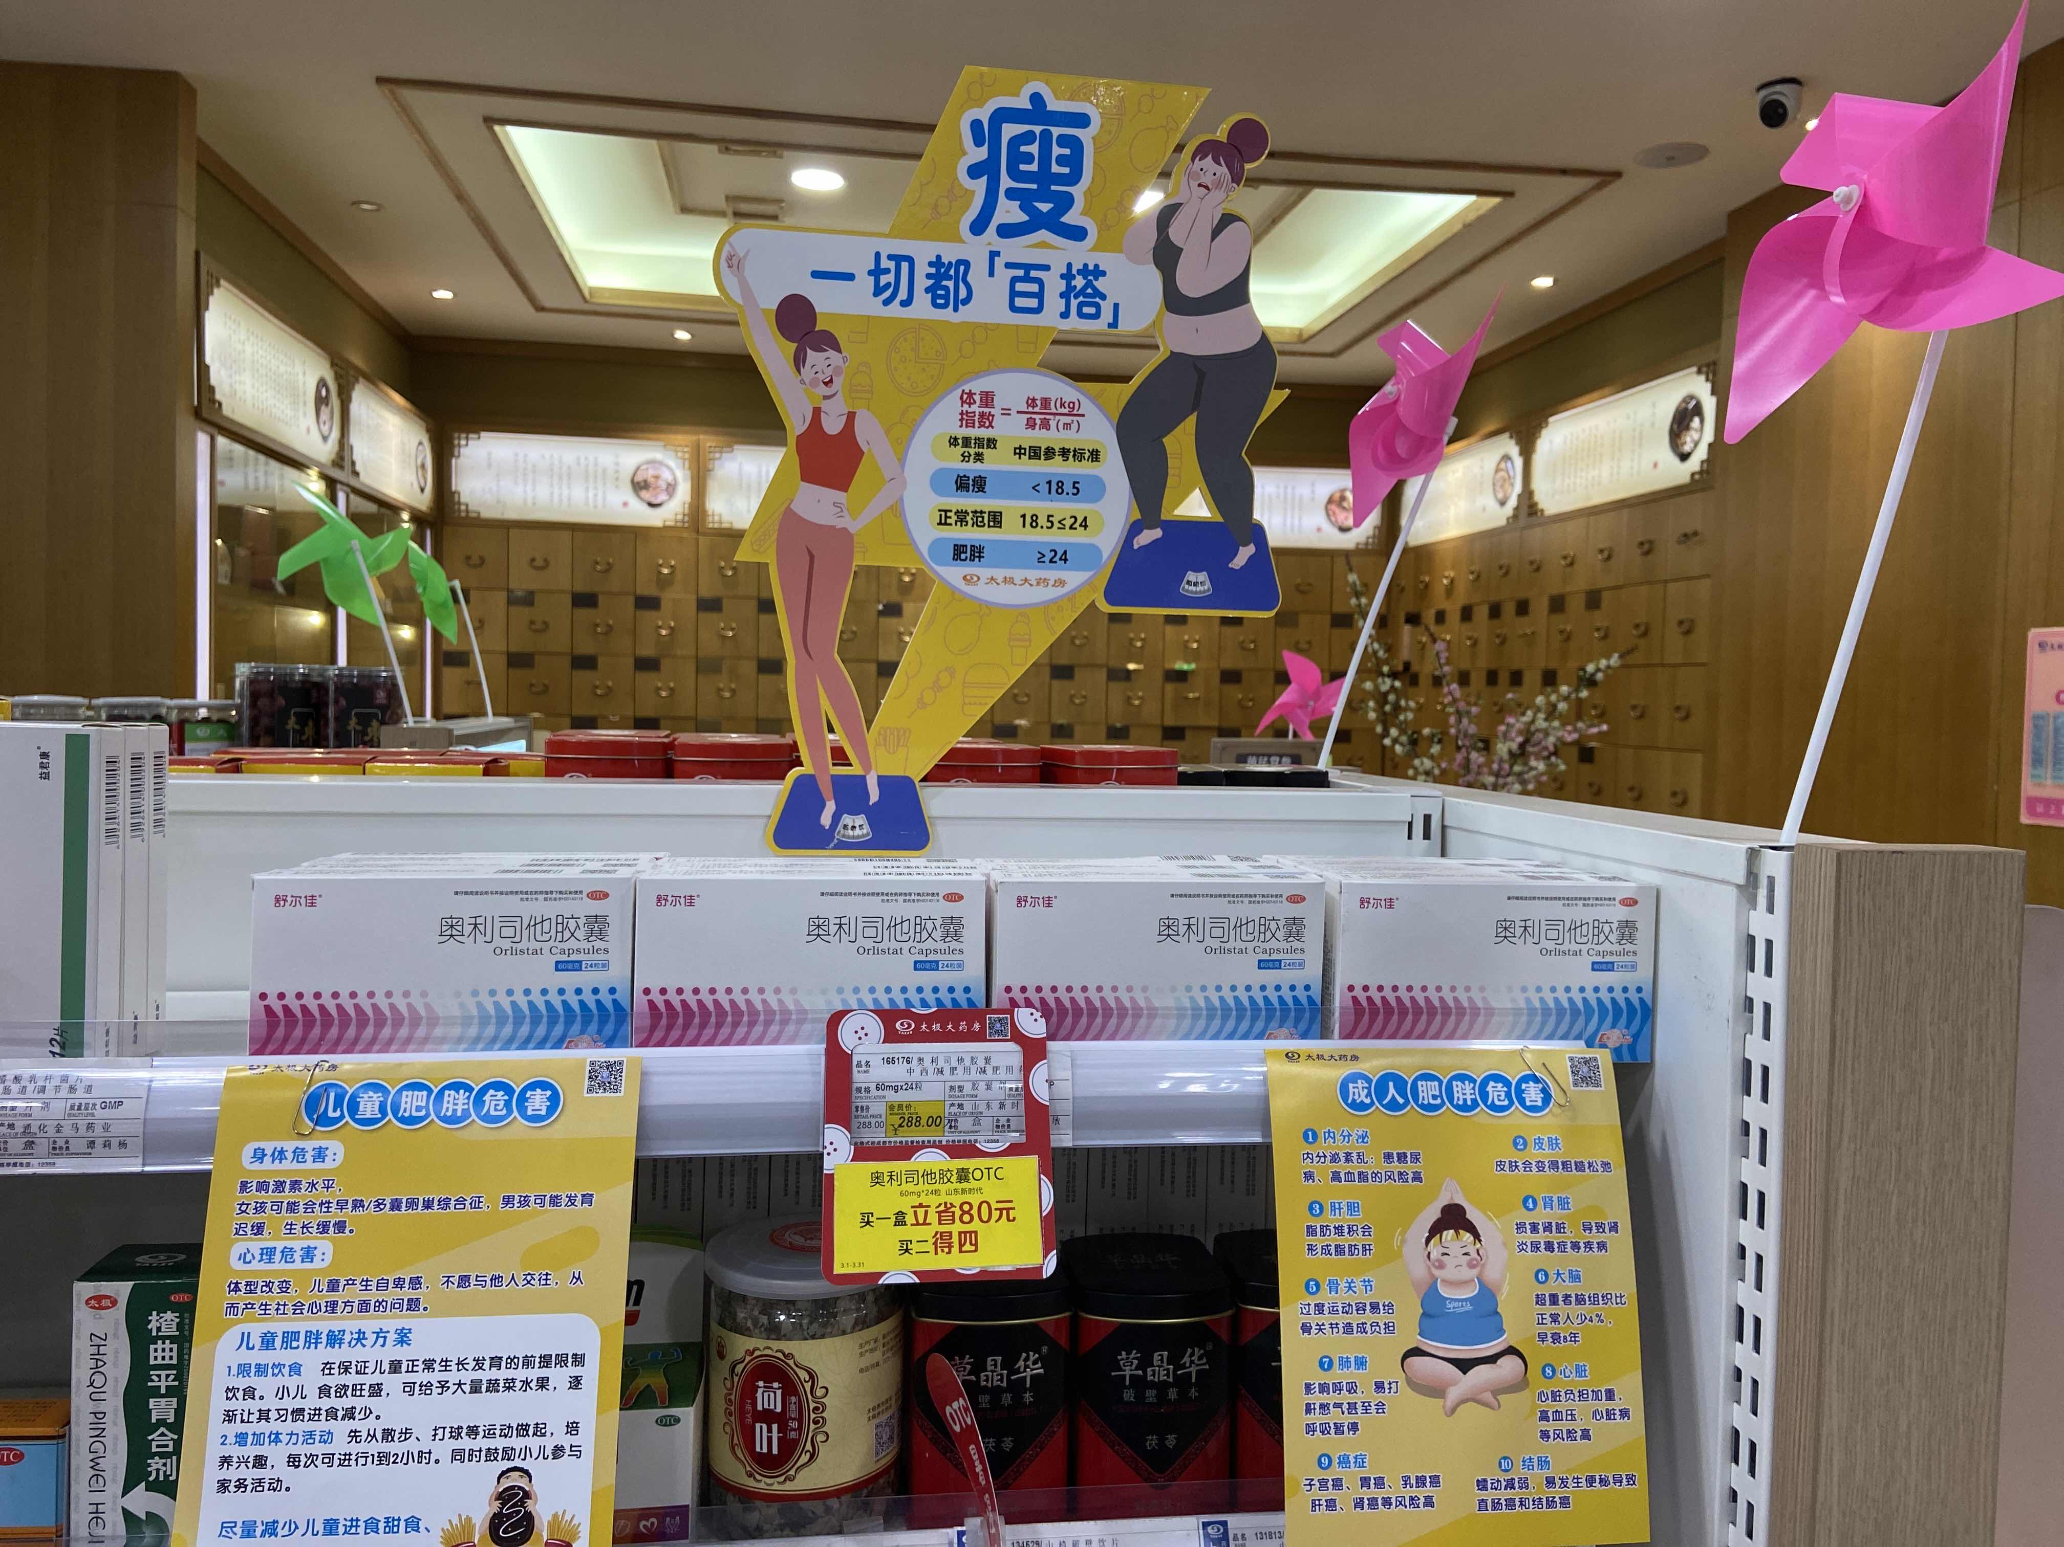

**减肥立牌固定在货架上，**

**奥利司他保证至少3个陈列面**

**减肥资料折后卡在价签条内，用回形针固定**

**特写**

**1）.立牌固定（立牌上的泡沫胶撕开，固定在货架上，位置要贴的高点）**

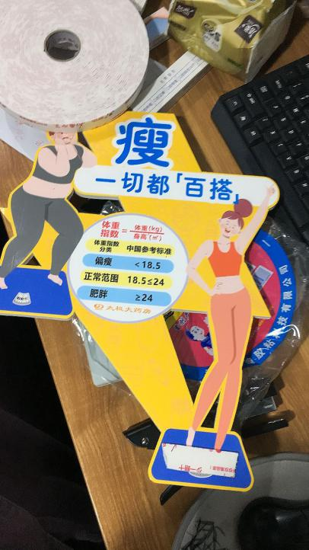 

1. **.减肥资料固定**

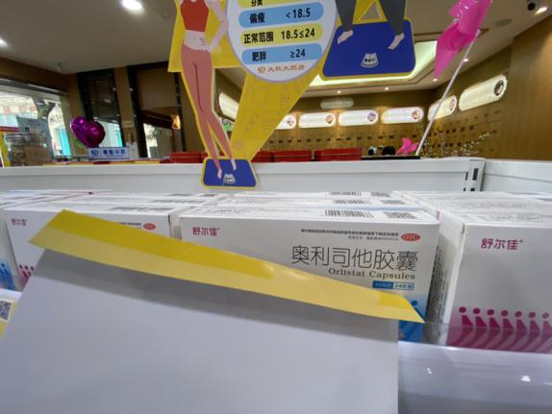 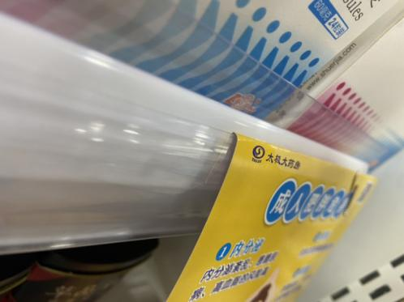 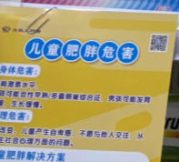

**资料上方1cm处折起 卡在价签条内 并用回形针再次固定**

1. **药品处方前柜陈列（有处方前柜的门店必须陈列）**
2. **、以下13个品种，门店可选取库存多的商品，陈列在处方前玻璃柜上方。**

|  |  |  |  |  |  |  |
| --- | --- | --- | --- | --- | --- | --- |
| **1** | 158376 | 恩替卡韦分散片 | 0.5mgx14片x2板 | 正大天晴 | 盒 | 买四盒，+0.1元换购一盒原品 |
| **2** | 145563 | 噻托溴铵粉雾剂(带吸入器) | 18μgx10粒x3板 | 正大天晴 | 盒 | 买三盒，+0.1元换购一盒10粒装 |
| **3** | 159751 | 甘草酸二铵肠溶胶囊 | 50mgx63粒 | 正大天晴 | 盒 | 买三盒，+0.1元换购一盒24粒装 |
| **4** | 187804 | 盐酸二甲双胍缓释片 | 0.5gx60片 | 正大天晴 |  | 买五盒，+0.1元换购1盒原品 |
| **5** | 211501 | 利伐沙班片 | 10mg*12片*2板 | 正大天晴 | 盒 | 买三盒，+0.1元换购1盒原品 |
| **6** | 182086 | 苯磺酸氨氯地平片（络活喜） | 5mgx28片 | 大连辉瑞制药 | 盒 | ①买3盒+0.1元多1盒络活喜5mg*7粒； |
| ②买6盒+0.1元多1盒络活喜5mg*28粒； |
| **7** | 182090 | 阿托伐他汀钙片（立普妥） | 20mgx28片 | 大连辉瑞制药 | 盒 | ①买3盒+0.1元多1盒立普妥20mg*7粒； |
| ②买6盒+0.1元多1盒立普妥20mg*28粒； |
| **8** | 185564 | 沙库巴曲缬沙坦钠片 | 100mgx14片 | 北京诺华 | 盒 | 买5盒+0.1元多1盒原品； |
| **9** | 187680 | 沙库巴曲缬沙坦钠片 | 50mgx28片 | 北京诺华 | 盒 | 买5盒+0.1元多1盒原品； |
| **10** | 44460 | 艾司奥美拉唑镁肠溶片（耐信）（原埃索美拉唑镁肠溶片) | 20mgx7片 | 阿斯利康 | 盒 | 买3盒+0.01元多得1盒（原品） |
| **11** | 45512 | 奥美拉唑镁肠溶片(洛赛克) | 20mgx7片x2板 | 阿斯利康 | 盒 | 买3盒+0.01元多得1盒（原品） |
| **12** | 169354 | 瑞舒伐他汀钙片（可定） | 10mgx7片x4板 | 阿斯利康 | 盒 | 郊县：买3盒+0.01元换7片装3盒 【 组合ID：9915072】  市区：买3盒+0.01元换购7片装3盒【组合ID：9915073】 |
| **13** | 196639 | 达格列净片 | 10mgx10片x3板 | 阿斯利康 | 盒 | 买3盒+0.01元多得14片装1盒 |

1. **、至少陈列3-4个重点品种，并配上爆炸卡写清楚活动内容**
2. **、如果门店害怕商品被偷，可将商品全部固定在一起，或者固定在处方玻璃上。（不破坏商品盒的前提）**

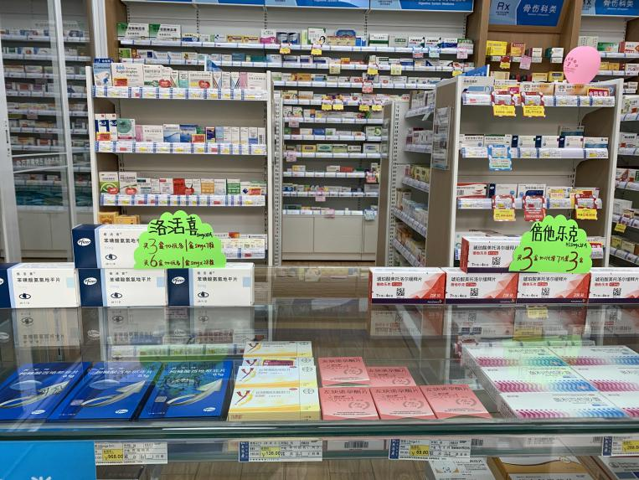 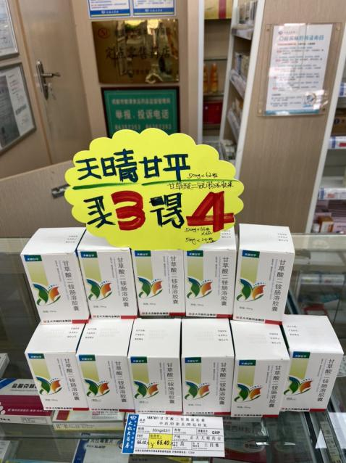

**三、检核：**

**门店：**2021年**3月25日下午15点前**完成陈列，片区长要在**3月25日下午22点前**在药店管家核检，不发、迟发、少发，按20元/店收取成长基金。

**营运部：**于**3月25日下午23点**前在药店管家抽查。发现门店执行不到位，片区主管未检核的，片区主管罚款50元，门店罚款50元.

**复检**：片区主管现场巡店及药店管家检核。

营运部

2021年3月22日

主题词：减肥专区、处方前柜的品种 营运部2021年3月22日印发

打印：张艳 核对：谭莉杨